Commemoració del centenari de la PREMSA NOVA, avui, Fundació Agrícola Olesana
14-11-1912 14-11-2012

De la plana fins al riu
i del riu a les carenes,
d’oliveres eren plenes
les solanes i l’ombriu.

Dels cimals fins als torrents,
els avantpassats, els avis,
i ja els avis dels besavis,
transformaren els pendents

en petits bancals, folrats
pel cantell, amb llicorella,
avui dia meravella
contemplar, mig enrunats,

dins del terme olesà
aquests marges, que es feien
-encaixant pedres que treien
resseguint d’ací i d’allà
LA PREMSA NOVA
(SARDANA) amb un sac posat al llom
els dies que roinejava,
el bon temps s’aprofitava
Miquel Guillamón i Casanovas pel conreu, no per fer un tomb.

Canta: soprano, TERESA CAMPOS Així, el terme es va omplir
de frondoses oliveres,
convertint, vencent barreres,
la muntanya en jardí.

On tot l’any veus verdejar
l’olivera olesana,
oferint, plena d’ufana,
el millor oli que hi ha.

Si el passat és molt llunyà,
no oblidem la feina feta
i fem d´ella la mà dreta
per poder continuar.

Cent anys fa, uns olesans,
ja l’instint els empenyia
a avançar amb harmonia
dia a dia, sens descans,

van crear el nou molí:
la Fundació d’avui dia,
que gaudeix d’autonomia
prosseguint aquest camí.
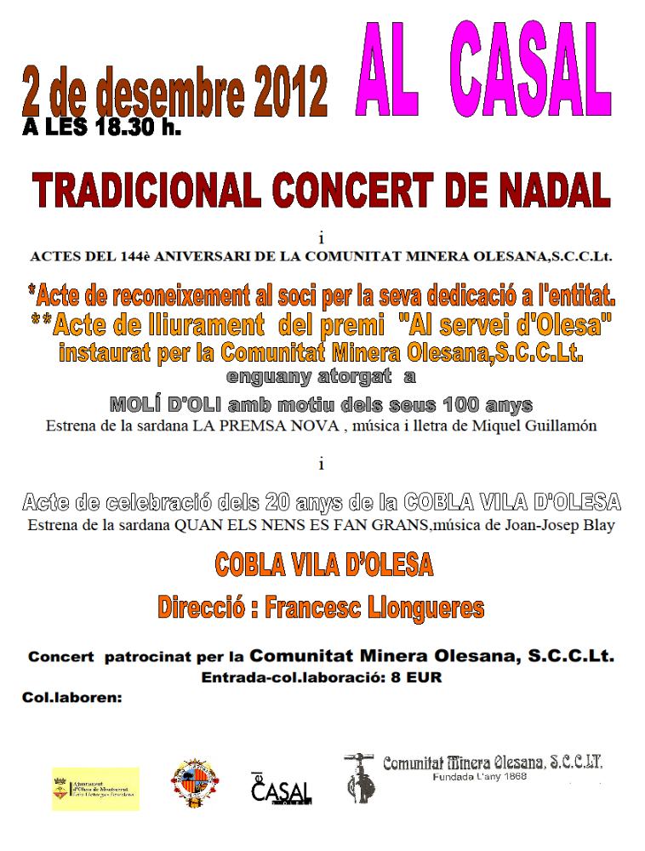

BON NADAL I MILLOR ANY 2013 !

Benvolguts socis i amics,

Enguany tornem a celebrar aquest concert de Nadal amb dos al.licients importants per el nostre poble : Els 100 anys del MOLI D’OLI i els 20 anys de la formació COBLA VILA D’OLESA.
També la Comunitat Minera Olesana celebra els seus 144 anys de la seva fundació i patrocina aquest concert, encetant una nova etapa de reconeixement als qui treballan per Olesa, instaurant el premi “AL SERVEI D’OLESA” que serà lliurat anualment a aquelles persones o entitats que es destaquin per el seu treball per Olesa. A més, la CMO enguany farà un reconeixement al seu soci per la seva dedicació a l’entitat.
Enguany el premi “AL SERVEI D’OLESA 2012” ha estat atorgat a l’ entitat MOLI D’OLI, per els seus 100 anys de treball en la elaboració d’oli. Aquesta entitat ha volgut celebrar aquest aniversari amb l’ estrena d’una sardana que ha composat, lletra i música , Miquel Guillamón i Casanovas, amb el nom de LA PREMSA NOVA. El reconeixament al soci per la seva dedicació a l’ entitat es donarà a conèixer en aquest concert.
I pel que fa a la nostra COBLA VILA D’OLESA, felicitar al grup de músics que estan portant endavant l’organització de la cobla. A l’any 1992 es va presentar la cobla a l’aplec de la sardana a Olesa i fins ara hem pogut disfrutar de les seves interpretacions a les ballades i concerts. La Cobla ha volgut agrair a la nostra entitat la dedicació rebuda dels membres de la Junta de la Cobla, dedicant-los-hi una sardana, que ells han encarregat al conegut compositor Joan-Josep Blay, i que te per títol : QUAN ELS NENS ES FAN GRANS.
Ens queda, ara, parlar de la programació musical de concert d’avui, que presenta també la novetat del nou director musical de la cobla: El reconegut director Francesc Llongueres. Així, doncs, llegint el programa hi veureu una primera part amb música dels mestres més delicats de la sardana, com Saló,Brotons i Josep Serra.
A la segona part hi trobem l’obra per a cobla de J. Lluis Moraleda, i sardanes destacades de Garreta i Joaquim Serra, entre d’altres.

Gaudiu doncs del concert i dels actes olesans que avui hem resaltat.

ACF OLESA SARDANISTA

PROGRAMA

1a. part

- Sol de Banyuls Conrad Saló
- Atlanta 96 Salvador Brotons
- La reina de les flors Josep Serra

Actes de la celebració dels 144è aniversari de la
Comunitat Minera Olesana.
- La premsa nova (estrena) Miquel Guillamón
(Música i lletra)
Canta: Teresa Campos

Acte de celebració dels 20 anys de la Cobla Vila d’Olesa
- Quan els nens es fan grans Joan-Josep Blay

2º Part

- Ofrena a Manuel Saderra (obra) Joan Lluís Moraleda
- La nina i el gegant Manuel Oltra
- El testament d’Amèlia Joan Lamote de
Grignon
- Roses del brull Joaquim Serra
- Juny Juli Garreta

Dir. Francesc Llongueres
Cobla Vila d’Olesa

no oblidem la feina feta
i fem d´ella la mà dreta

